國立台東高級中學 | 九十七學年度  第二學期 | 第二次段考 | 高三 化學科試卷 | 卷別：A卷
畫答案卡：□是☑否 適用班級：301、302

一、單一選擇題（每題3分）：
- 關於甲醛及乙醛之敘述﹐何者錯誤？ (A)甲醛為平面形分子 (B)福馬林為甲醛的水溶液﹐可作防腐劑 (C)兩者均可由炔加水製備 (D)乙醛可由乙炔與水在硫酸汞催化下反應製得
- 下列何組試藥可以用來鑑別乙醇﹑丙酮與丙醛？ (A)斐林試液﹑金屬鈉 (B)氫氧化鈉溶液﹑過錳酸鉀的硫酸溶液 (C)氫氧化鈉溶液﹑水 (D)二鉻酸鉀的硫酸溶液﹑硝酸
- 關於斐林試液及多侖試劑的敘述﹐何者錯誤？ (A)斐林試液由硫酸銅﹑氫氧化鈉及酒石酸鉀鈉組成 (B)多侖試劑配法為硝酸銀溶於足量的氨水 (C)斐林試液及多侖試劑皆可用於鑑別丙醛及丙酮 (D)斐林試液及多侖試劑與醛反應﹐溶液中的金屬離子分別被還原成 Cu 與Ag (E)無電電鍍採用的藥劑為斐林試液
- 下列有關油脂的敘述﹐何者錯誤？ (A)油脂在氫氧化鈉溶液中加熱﹐會生成脂肪酸鈉鹽 (B)油脂分子由三個脂肪酸分子與一個甘油分子脫水而成 (C)油脂均難溶於水 (D)硝化甘油也是一種油脂
- 下列關於甲酸的敘述﹐何者正確？ (A)是一種強酸 (B)不能與多侖試劑產生銀鏡反應 (C)與濃硫酸共熱﹐產生二氧化碳 (D)不與斐林試液反應 (E)可由甲醛以二鉻酸鉀的硫酸溶液氧化而得
- 有關苯胺的敘述﹐何者錯誤？ (A)可由硝基苯以鐵與鹽酸還原製備 (B)苯胺為二級胺 (C)難溶於水﹐但可溶於鹽酸 (D)可與乙酐反應生成乙醯胺苯
- 關於乙醯胺的各項敘述﹐何者錯誤？ (A)可由乙酸和氨直接反應製取 (B)氮原子以 sp³ 混成軌域鍵結 (C)分子間具有氫鍵的極性分子 (D)碳原子的氧化數有＋3 及－3 兩種
- 下列何者為縮合聚合反應的必要條件？ (A)單體含有兩個相同或不同的官能基 (B)單體為不飽和有機化合物 (C)聚合過程中沒有小分子釋出 (D)至少由兩種以上不同的單體聚合而成
- 下列有關聚合物的敘述﹐何者正確？ (A)線型結構的聚合物分子是以氫鍵相連成長鏈骨架 (B)大多數線型聚合物難溶於任何溶劑中 (C)熱固性聚合物遇熱可再度軟化﹐具有可塑性﹐冷卻即凝固成型 (D)在適當條件下﹐部分線型結構的聚合物分子﹐可在鏈與鏈間產生共價鍵
- 下列有關離子交換樹脂的敘述﹐何者正確？ (A)陰離子交換樹脂的親水性官能基﹐可以其陰離子交換水溶液中的陽離子 (B)暫時硬水通過陰離子交換樹脂時﹐可吸附該硬水中的陽離子﹐使硬水軟化 (C)當食鹽水通過 R－SO₃H 型陽離子交換樹脂時﹐流出的溶液中氫離子濃度會增加 (D)濃食鹽水可使 OH－ 型的陰離子交換樹脂再生
- 下列何者為熱固性塑膠？ (A)電木 (B)壓克力 (C)聚氯乙烯 (D)耐綸
- 下列各化合物﹐何者與斐林試液不起反應？ (A)葡萄糖 (B)果糖 (C)蔗糖 (D)麥芽糖
- 下列有關纖維素的敘述﹐何者錯誤？ (A)纖維素是植物細胞壁的主要成分 (B)纖維素是一種多醣 (C)纖維素是一種還原醣 (D)纖維素可用以製造炸藥
- 多醣分子係利用下列何種鍵結形成的聚合物？ (A)醯胺鍵 (B)醚鍵 (C)酯鍵 (D)酮鍵
- 有關澱粉和纖維素的敘述﹐何項錯誤？ (A)澱粉遇I_{2（aq）}呈藍色 (B)纖維素是同元聚合物 (C)澱粉以稀酸水解可得葡萄糖 (D)澱粉及纖維素均含醚鍵結構（C－O－C） (E)纖維素在人體中極易水解成葡萄糖
- 下列敘述﹐何者錯誤？ (A)組成蛋白質的 α-胺基酸﹐其結構式為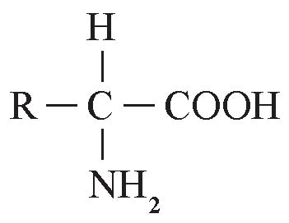 (B)蛋白質分子的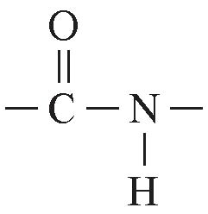基﹐稱肽鍵 (肽鍵) (C)具有多肽鍵結構的化合物﹐其分子量小於 5000 克∕莫耳者稱蛋白質﹐大於 5000 克∕莫耳者稱多肽 (D)蛋白質分子因氫鍵存在﹐可成螺旋結構和褶板結構
- 有關於橡膠的敘述﹐何者不正確？ (A)天然橡膠分子的單體為異戊二稀 (B)分子間引力主要為凡得瓦力 (C)天然橡膠加硫處理後﹐彈性變佳 (D)天然橡膠與合成橡膠的單體相同 (E)聚氯丁二烯為一種合成橡膠
- 下列各聚合物的結構式﹐何者正確？ (A)聚苯乙烯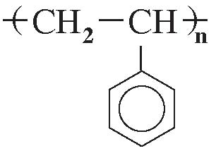 (B)聚丙烯 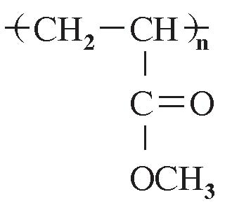 (C)壓克力樹脂 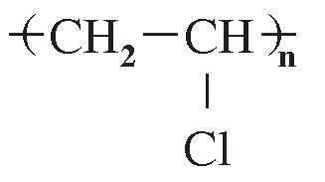 (D)丁苯橡膠 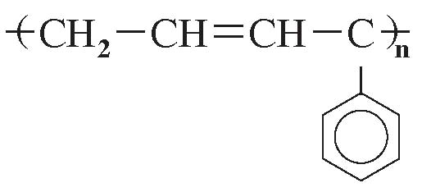
- 下列關於葡萄糖的敘述﹐何者不正確？ (A)血液中的葡萄糖稱作血糖﹐糖尿病患的血糖濃度經常過高 (B)蔗糖水解得到的單醣只有葡萄糖 (C)葡萄糖在酵母菌催化下生成乙醇和二氧化碳 (D)葡萄糖是多羥醛﹐加氫氣還原後﹐可產生六元醇 (E)葡萄糖與硝酸銀的氨溶液共熱產生葡萄糖酸根
- 下列何者不能使過錳酸鉀的硫酸溶液褪色？ (A)甲酸 (B)乙酸 (C)乙二酸 (D)甲酸甲酯
- 下列何者為加成聚合物？ (A)耐綸-66 (B)達克綸 (C)壓克力 (D)蛋白質
- 有關異戊二烯的敘述何者錯誤？ (A)天然橡膠加熱分解後可產生之 (B)分子中有π鍵 (C)有幾何異構物 (D)可發生加成聚合反應
- 下列有關天然纖維的敘述，何者錯誤？ (A)羊毛為胺基酸的加成聚合物 (B)蠶絲可溶於強酸中 (C)羊毛燃燒會發出臭味 (D)蠶絲遇硝酸會呈現黃色
- 有關「新平橡膠」的敘述，何者正確？ (A)單體為CH₂=CH－C(CH₃)=CH₂ (B)單體係由乙烯、乙炔和氯化氫加成而得 (C)主要原料為乙炔、氯化氫 (D)單體俗稱1,3－丁二烯
- 下列有關醣類性質的敘述，何者正確？ (A)因果糖分子結構中沒有醛基，故果糖不能與斐林試劑反應 (B)蔗糖能與斐林試劑作用，但麥芽糖不能 (C)麥芽糖可使硝酸銀的氨水溶液產生銀鏡 (D)母乳優於生乳的原因之一是因為母乳所含的葡萄糖較多
二、計算題（共25分）：
- 有三瓶無色透明的液體﹐已知分別為甲酸﹑乙酸及乙二酸﹐如何以化學方法分辨呢？(7分)
- 標記為 A﹑B 和 C 的三種溶液中﹐分別含有澱粉﹑葡萄糖及蔗糖﹐如何辨別呢？（7分）
- 已知乙酸正丙酯在硫酸催化下會水解為乙酸與正丙醇，請問回答以下問題：
  - 請寫出這個反應的方程式？（5分）
  - 取5.1克的乙酸正丙酯進行水解，發現產生1.5克的正丙醇，請問此反應的產率是多少％？（6分）

國立台東高級中學 | 九十七學年度  第二學期 | 第二次段考 | 高三 化學科試卷 | 卷別：A卷
畫答案卡：□是☑否 適用班級：301、302
座號： 姓名：
一、單一選擇題（每題3分）：
- C | - A | - D或E | - D | - E | - B | - A | - A | - D | - C
- A | - C | - C | - B | - E | - C | - D | - A | - B | - B
- C | - A或C | - A | - C | - C

二、計算題（共25分）：
方法一：
1. 以過錳酸鉀的硫酸溶液試之，不會使其褪色者為乙酸。
2. 以斐林試液或多侖試劑試之，不反應者為乙二酸。
方法二：
1. 分別加入氫氧化鈣溶液，產生沉澱者為乙二酸。
2. 以過錳酸鉀的硫酸溶液試之，不使其褪色者為甲酸。

先各以斐林試液檢驗，有紅色沉澱者為葡萄糖，再以碘液檢驗，呈藍色者為澱粉，餘者為蔗糖
(1)
(2)50%

